Отчёт по выполнению 1го этаа Индивидуального проекта

Создание сайта на Hugo

Горяйнова Алёна Андреевна

Содержание

# 1 Цель работы

Создать сайт на Hugo

# 2 Задание

1. Установить необходимое программное обеспечение.
2. Скачать шаблон темы сайта.
3. Разместить его на хостинге git.
4. Установить параметр для URLs сайта.
5. Разместить заготовку сайта на Github pages.

# 3 Теоретическое введение

Сайт – это совокупность веб-страниц, объединённых под общим доменом и связанных ссылками, тематикой и дизайнерским оформлением. Мы будем создавать статический сайт, для этого нам понадобится Hugo. Hugo — генератор статических страниц для интернета.

# 4 Выполнение 1го этапа инд. проекта

Установим необходимое програмное обеспечение. Скачаем Hugo, распаковываем архим и переносим в новую папку bin в домю каталоге.  
В качестве шаблона индивидуального сайта используется шаблон Hugo Academic Theme. Переходим по ссылке и создаем репозиторий blog, копируем его. Выполняем команду hugo и удаляем “public” из blog. (рис. [3], [2])

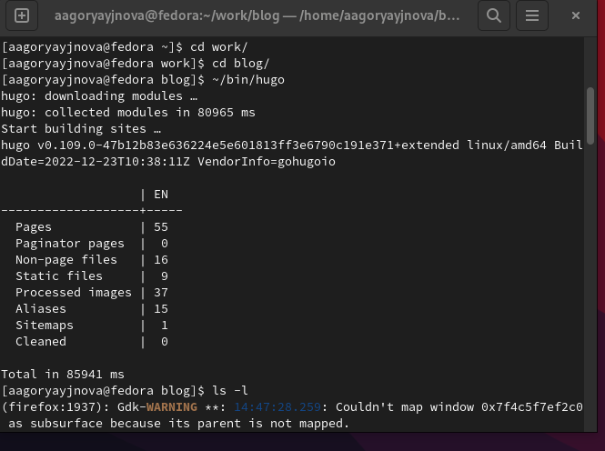

Figure 1: команда hugo

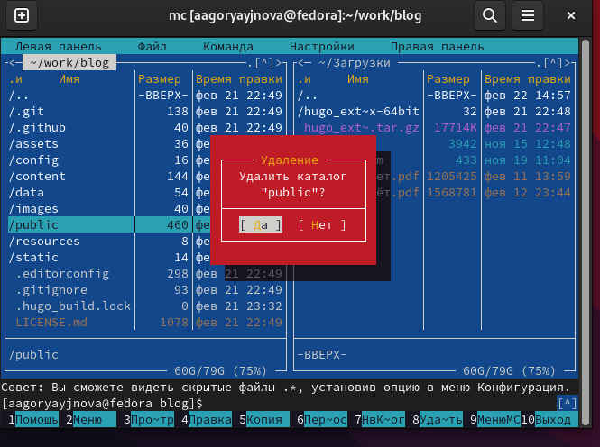

Figure 2: удаление “public”

Выполним команду hugo server (создадутся необходимые файлы). Нам предоставят ссылку. Переходя по ней, открывается наш сайт (рис. [??])

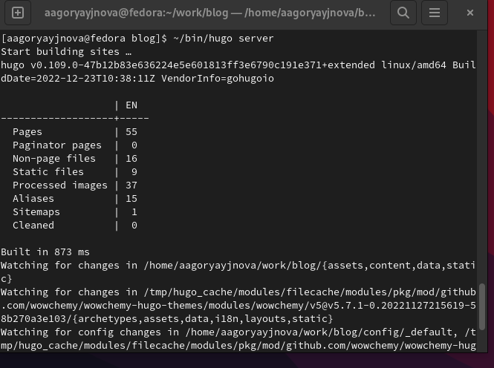

Figure 3: команда hugo server

Cоздаем еще один репозиторий. Клонируем наш новый репозиторий. Создаем ветку main. Создаем файл README.md. Добавляем в наш репозиторий. (рис. [4])

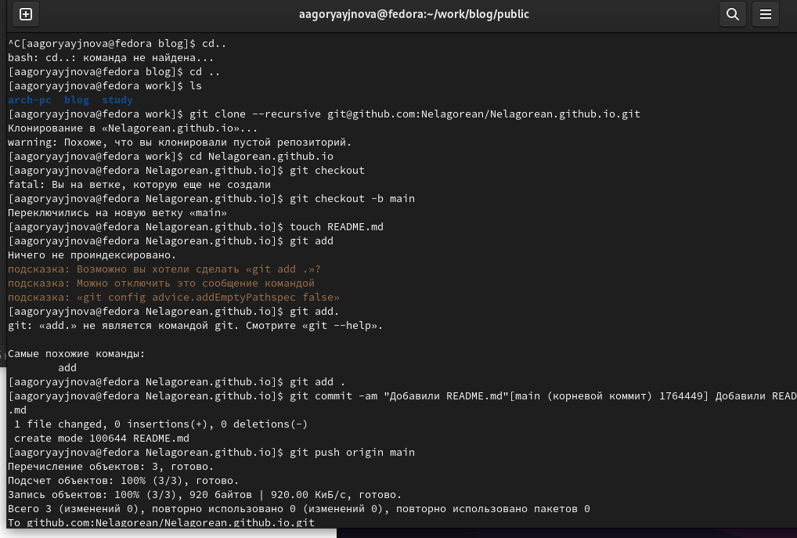

Figure 4: клонирование нового репозитория

Подключаем наш репозиторий к папке public, проверяем всё ли получилось и добавляем файлы в репозиторий. (рис. [5])



Figure 5: добавление файлов в репозиторий

# 5 Выводы

Научились создавать статические сайты с помощью Hugo.

# Список литературы